**彰化縣立國民中學110學年度第二學期 自然科八年級補考試卷**

|  |
| --- |
| **考試範圍：第四冊 　　　　　　　　　　　 八年___班___號　姓名：________________。** |

1. **選擇題：(每題5分，共100分。將答案填寫在答案欄中)**
2. 已知碳酸鈣與鹽酸化學反應式如右：碳酸鈣＋鹽酸→氯化鈣＋水＋二氧化碳；若反應物中有45個鈣原子，且碳酸鈣完全反應完，則生成物中有多少個鈣原子？  
   (A) 15　(B) 30　(C) 45　(D) 60
3. 已知相同個數的Ca原子與相同個數的C原子之質量比為10：3，則Ca原子的原子量等於多少？  
   (A) 30　(B) 40　(C) 50　(D) 60
4. 若以H:\J8\YW82\3C\10-12\YW823C-12-7-1.jpg代表氫原子，以H:\J8\YW82\3C\10-12\YW823C-12-7-2.jpg代表氧原子，則下列何者可做為氫和氧混合後的燃燒反應？  
   (A) H:\J8\YW82\3C\10-12\YW823C-12-7A.jpg (B) H:\J8\YW82\3C\10-12\YW823C-12-7B.jpg  
   (C) H:\J8\YW82\3C\10-12\YW823C-12-7C.jpg (D) H:\J8\YW82\3C\10-12\YW823C-12-7D.jpg
5. 所謂「真金不怕火煉」指的是下列何者？  
   (A)金與火的顏色相同　(B)金密度大，無法燃燒  
   (C)金的活性極小不易氧化　(D)金再怎樣加熱都不會熔化
6. 在氧化還原反應中，下列何者錯誤？  
   (A)氧化物失去氧稱為還原反應 (B)氧化還原必相伴發生  
   (C)氧化是還原的逆作用 (D)氧化還原反應屬於物理變化
7. 洗衣服常用的漂白水，以及大規模漂白作業用的漂白水，主要的有效成分是下列何者？  
   (A)次氯酸離子 (B)鈉離子 (C)鈣離子 (D)氫離子
8. 下列何圖可以表示CaCl2在水中游離之情形？  
   （●代表Ca2＋，○代表Cl－）  
   (A)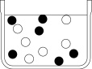(B) 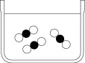(C)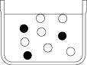(D) 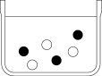
9. 載滿氨氣的化學車不慎外洩時，應如何處理較恰當？

(A)噴水吸收氨氣 (B)噴泡沫滅火　(C)噴氫氧化鈉中和之  
(D)氨氣無害不需要理會

1. 將一定濃度的氫氧化鈉(NaOH)水溶液，加水稀釋，則其pH值與溶液體積（V）的關係圖，可用下列哪一圖表示之？  
   (A)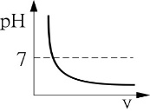(B)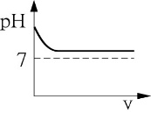　(C)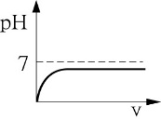(D)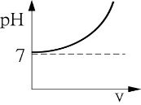
2. HCl＋NaOH→NaCl＋H2O，屬於哪一類化學反應？  
   (A)氧化反應　(B)吸熱反應 (C)中和反應　(D)光合作用
3. 鐵器比銅器容易氧化，這是哪一個反應速率的變因所造成的結果？(A)溫度　(B)反應物活性　(C)濃度　(D)表面積
4. 依附表所列，於各試管中放入等質量的貝殼，再分別加入等體積的不同濃度之HCl溶液，此時生成氣泡的速率快慢順序為何？ (A)甲乙丙丁 (B)丁丙乙甲 (C)丙甲丁乙 (D)乙丁甲丙  
   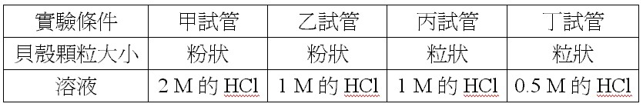
5. 下列各元素中，何者為組成有機化合物必要的元素？  
   (A)氫 (B)碳 (C)氧 (D)氮
6. 醇類和有機酸，可產生有香氣的有機化物。此反應稱為什麼？　(A)中和反應　(B)皂化　(C)酯化　(D)發酵反應
7. 將油滴入裝水的試管中後，會變成什麼情形？  
   (A)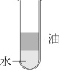(B)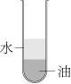(C)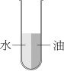(D)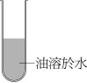
8. 下列何者是屬於熱固性塑膠的分子結構圖？

(A) 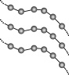(B)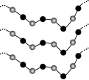(C)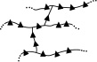(D)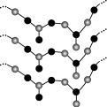

1. 下列哪一個現象可以確定受到力的效應？  
   (Ａ)裂開或隆起的地表　(Ｂ)停車格內靜止的車子  
   (Ｃ)桌上靜止不動的書　(Ｄ)放在桌上的橡皮筋
2. 腳踏車輪，在軸和軸承的接觸處，裝有滾珠的滾盤，其目的為何？(A)增加摩擦力　(B)以滑動代替滾動  
   (C)以滾動代替滑動　(D)裝卸方便
3. 氫氣球升空後，到達某個高度就會因為體積膨脹而爆破，原因為何？　(A)高空氣壓小　(B)高空氣壓大  
   (C)高空氣溫高　(D)高空氣溫低
4. 鐵達尼號浮在水面航行，當它沉入海水中後，下列敘述何者正確？  
   (A)排水體積變小，浮力變大　(B)排水體積變大，浮力變大　(C)排水體積變小，浮力變小　(D)排水體積變大，浮力變小

|  |  |  |  |  |  |  |  |  |  |
| --- | --- | --- | --- | --- | --- | --- | --- | --- | --- |
| **選擇題答案欄** | | | | | | | | | |
| 1 | 2 | 3 | 4 | 5 | 6 | 7 | 8 | 9 | 10 |
|  |  |  |  |  |  |  |  |  |  |
| 11 | 12 | 13 | 14 | 15 | 16 | 17 | 18 | 19 | 20 |
|  |  |  |  |  |  |  |  |  |  |

|  |  |  |  |  |  |  |  |  |  |
| --- | --- | --- | --- | --- | --- | --- | --- | --- | --- |
| **選擇題答案欄** | | | | | | | | | |
| 1 | 2 | 3 | 4 | 5 | 6 | 7 | 8 | 9 | 10 |
| C | B | A | C | D | Ａ | Ｃ | Ａ | Ｂ | Ｃ |
| 11 | 12 | 13 | 14 | 15 | 16 | 17 | 18 | 19 | 20 |
| B | Ａ | Ｂ | Ｃ | Ａ | Ｃ | Ａ | Ｃ | Ａ | Ｃ |